**Projeto de Bases de Dados**

**Parte 1**

|  |  |  |  |
| --- | --- | --- | --- |
| **Grupo:** 50 | | | |
| **Número** | **Nome** | **Contribuição** | **Esforço (em Horas)** |
| 93695 | Catarina Sofia dos Santos Sousa | 34% | 4h |
| 93743 | Nelson Alexandre Geada Trindade | 33% | 4h |
| 93754 | Rodrigo Rodrigues Major | 33% | 4h |

**Sala:** 1-29

**Turno:** 4ºFeira – 15h00

**Docente:** Carlota De Oliveira Lopes Dias

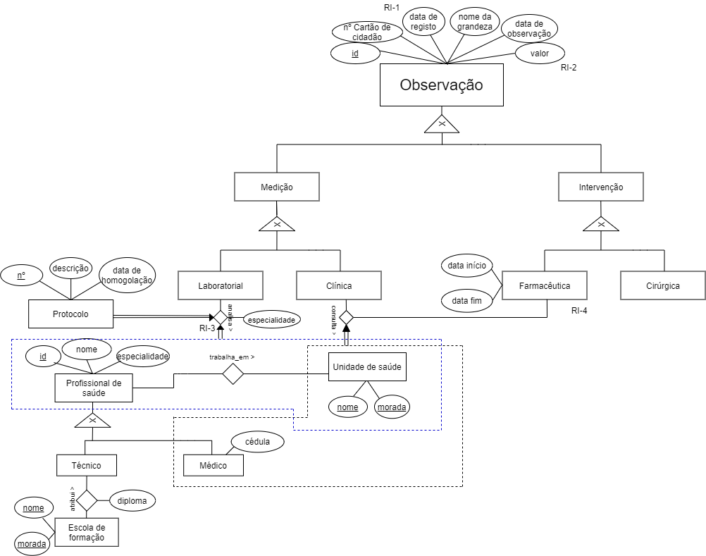**Modelo E-A**

**Restrições de integridade (Integrity constraints)**

RI-1 -> A data de registo é sempre a mesma ou posterior à data de observação (até 3 dias);

RI-2 -> O valor da observação é sempre numérico e inteiro;

RI-3 -> Ao se efetuar uma análise, a sua especialidade tem de ser igual à do médico que a executa;

RI-4 -> A dose diária, administrada desde a “data início” até à “data fim” é sempre igual.